Универзитет у Београду
Факултет организационих наука
Катедра за софтверско инжењерство
Семинарски рад из предмета
Напредне Јава технологије
Веб апликација за контролу приступа и
евиденцију уласка у зграду, праћена кроз систем пропусница
Ментор: Студент: [ИМЕ ПРЕЗИМЕ]
[ПОПУНИТИ] Број индекса [ПОПУНИТИ]
Београд, 2026.

Садржај

1. Вербални опис
Пројекат „Контрола приступа“ представља модерну веб апликацију за контролу приступа и евиденцију уласка лица у стамбене зграде, укључујући издавање електронских пропусница за посетиоце. Апликација је развијена коришћењем клијент-сервер архитектуре, где је позадински део система (backend) имплементиран у Java Spring Boot радном оквиру, док је кориснички интерфејс (frontend) развијен помоћу React библиотеке. Систем је дизајниран да пружи брзо и поуздано искуство и станарима који очекују госте, и обезбеђењу које обрађује сваки долазак, и администратору који управља целим комплексом зграда.
Основни циљ пројекта је дигитализација и убрзање процеса контроле уласка у зграду, уз потпуну евиденцију ко, када и по ком основу улази. Специфични циљеви укључују:
- За станаре: омогућити једноставно креирање пропуснице за госта, тренутан увид у кôд и QR кôд који треба проследити госту, и преглед историје сопствених пропусница и посета.
- За обезбеђење: обезбедити једну јединствену радњу за обраду сваког доласка — гост, станар или особље — уносом или скенирањем кода, без спорог ручног претраживања листе корисника.
- За администратора: пружити централизовану платформу за управљање зградама, становима, корисницима и особљем, уз потпуну евиденцију и статистику посећености.
- Технички циљ: креирање робусне, скалабилне и безбедне апликације, пратећи модерне принципе развоја софтвера.
Апликација подржава три типа корисника: Станар (RESIDENT), Обезбеђење (SECURITY) и Администратор (ADMIN), са различитим нивоима приступа и могућностима. Гости и особље зграде немају кориснички налог — гост се легитимише кодом или QR кодом пропуснице, а особље сопственим трајним бедж кодом који додељује администратор.
Функционалности доступне нерегистрованим/непријављеним лицима:
- Регистрација: креирање новог налога станара, уз избор стана и аутоматско генерисање личног бедж кода и QR кода за улазак.
- Пријава на систем: аутентификација помоћу електронске поште и лозинке.
- Јавна страница пропуснице: преглед основних, неосетљивих података о пропусници преко јавног линка (по коду), без потребе за пријавом — олакшава дељење госту.
Функционалности доступне станарима (RESIDENT):
- Креирање пропуснице за госта, уз име госта, разлог доласка, период важења и дозвољен број улазака; систем одмах генерише кôд, QR кôд и јавни линк.
- Измена или продужење пропуснице, док год је у статусу ACTIVE.
- Отказивање пропуснице.
- Преглед сопствених пропусница (активних, искоришћених, истеклих, отказаних) и историје промена статуса сваке пропуснице.
- Преглед евиденције уласка гостију повезаних са сопственим станом.
Функционалности доступне обезбеђењу (SECURITY):
- Јединствена радња за обраду сваког доласка: унос или скенирање кода камером уређаја — систем сам препознаје да ли је реч о пропусници госта, личном коду станара или коду особља.
- За госта: одобравање уласка на основу важеће пропуснице, уз аутоматско увећање броја искоришћених улазака.
- За станара/особље: аутоматско наизменично евидентирање уласка и изласка на основу последњег записа за тај кôд (прво скенирање = долазак, следеће = одлазак) — обезбеђење не бира дугме ручно.
- Ручна претрага станара/особља своје зграде по имену или броју стана, као резервна опција када особа нема кôд/QR при руци.
- Одбијање уласка — аутоматски (кад систем не препозна или одбије кôд) или ручно, уз обавезан унет разлог — оба случаја се евидентирају у истој табели одбијених покушаја.
- Преглед дневне евиденције улазака/излазака и одбијених покушаја за зграду у којој ради, укључујући лица тренутно присутна у згради.
Функционалности доступне администратору (ADMIN):
- Управљање зградама (CRUD).
- Управљање становима (CRUD), у оквиру изабране зграде.
- Управљање корисницима (CRUD), укључујући доделу/промену зграде раднику обезбеђења.
- Управљање особљем зграде (CRUD) — унос новог члана особља аутоматски генерише лични бедж кôд, без потребе за корисничким налогом или лозинком.
- Претрага, филтрирање, сортирање и страничење над пропусницама, евиденцијом улазака и одбијеним покушајима.
- Преглед статистике посећености по згради и временском периоду (број пропусница, улазака и одбијених покушаја).
Архитектура и коришћене технологије
- Позадински део (Backend):
- Језик: Java 17
- Радни оквир: Spring Boot 3.3.4
- Приступ подацима: Spring Data JPA, Hibernate
- Безбедност: Spring Security, JWT (JSON Web Token)
- Генерисање QR кодова: ZXing
- Помоћне библиотеке: Lombok
- База података: MySQL
- Архитектура: REST API
- Документација API-ја: springdoc-openapi (Swagger UI)
- Кориснички интерфејс (Frontend):
- Библиотека: React 19 (са Vite алатом за изградњу)
- Компоненте: Material UI (MUI)
- Комуникација са сервером: Axios
- Навигација: React Router
- Скенирање QR кода камером: html5-qrcode
- Приказ статистике: Recharts
Веб апликација за контролу приступа представља комплетно софтверско решење које покрива читав ток контроле уласка у стамбени комплекс — од креирања пропуснице од стране станара, преко једне јединствене радње обезбеђења за обраду сваког доласка, до потпуног административног прегледа и статистике. Захваљујући јасно дефинисаним корисничким улогама, аутоматској наизменичној логици уласка/изласка и доследном евидентирању одбијених покушаја, систем је безбедан, брз за свакодневну употребу и представља стабилну основу за будућа проширења, попут е-маил обавештења и извоза евиденције.

2. Технологије

2.1 Spring Boot
Spring Boot је оквир (framework) заснован на Јави, намењен за развој савремених backend апликација. Његова главна предност је то што знатно поједностављује конфигурацију и покретање апликација у односу на класичан Spring Framework — уместо ручног подешавања великог броја конфигурационих фајлова, Spring Boot нуди аутоматску конфигурацију и „starter“ модуле који садрже све потребне библиотеке за одређену функционалност.
У овом пројекту користи се верзија Spring Boot 3.3.4, заједно са Spring Data JPA за рад са базом података (MySQL) и Spring Security за безбедност. Цела апликација се покреће из једне класе BuildingAccessControlApplication, означене анотацијом @SpringBootApplication.

2.2 Spring Boot Web
Spring Boot Web је део Spring Boot-а који омогућава развој REST API сервиса. Захваљујући њему, могуће је једноставно дефинисати контролере који обрађују HTTP захтеве (GET, POST, PUT, DELETE), чиме се остварује комуникација између React апликације и сервера. Spring Boot Web користи уграђени веб сервер (Tomcat), па апликација ради као обична Java апликација на порту 8080.
У овом пројекту Spring Boot Web омогућава:
- креирање REST контролера (AuthController, GatePassController, AccessController, BuildingController, ApartmentController, UserController, StaffBadgeController, StatisticsController, PublicController и других)
- обраду захтева које шаље React апликација и слање одговора у JSON формату
- централизовану обраду грешака кроз класу GlobalExceptionHandler, која сваки изузетак преводи у стандардизован одговор (ApiError) са одговарајућим HTTP статусом — 400, 401, 403, 404, 409 или 500

2.3 Spring Data JPA
Spring Data JPA је модул Spring-а који поједностављује рад са базом података, заснован на Java Persistence API (JPA) спецификацији. Довољно је дефинисати ентитете (Java класе које представљају табеле у бази) и repository интерфејсе, а Spring аутоматски генерише имплементације основних операција (чување, ажурирање, брисање, претрага).
У овом пројекту Spring Data JPA служи за:
- повезивање апликације са MySQL базом building_access_control
- управљање ентитетима Building, Apartment, User, StaffBadge, GatePass, EntryLog, AccessDenial и PassStatusHistory
- динамичко филтрирање пропусница, евиденције улазака и одбијених покушаја помоћу интерфејса JpaSpecificationExecutor (нпр. по згради, стану, статусу, периоду и текстуалној претрази)
- страничење и сортирање резултата помоћу Pageable интерфејса

2.4 Spring Security и JWT
Spring Security је модул Spring-а задужен за аутентификацију и ауторизацију. У овом пројекту користи се у комбинацији са JWT (JSON Web Token) механизмом — сервер не чува сесије, већ се идентитет корисника носи у самом токену (stateless приступ).
Приликом пријаве сервер издаје потписан токен, који клијент чува и шаље уз сваки наредни захтев у Authorization заглављу. Класа JwtAuthenticationFilter пресреће сваки долазни захтев, проверава токен и поставља податке о кориснику у безбедносни контекст апликације, а класа SecurityConfig дефинише која рута захтева коју улогу (нпр. само ADMIN сме да брише зграду, само SECURITY сме да обрађује долазак).
У овом пројекту Spring Security и JWT омогућавају:
- чување лозинки искључиво у хешираном облику, помоћу BCrypt алгоритма
- издавање токена приликом регистрације и пријаве
- ограничавање приступа endpoint-има на основу улоге корисника (RESIDENT, SECURITY, ADMIN)
- јавни приступ без токена искључиво страници пропуснице по коду (PublicController), намерно изузетој из безбедносног ланца ради лакшег дељења госту

2.5 Lombok
Lombok је библиотека која, као процесор анотација, уклања понављајући код у Java класама. Помоћу анотација попут @Getter, @Setter, @Builder и @RequiredArgsConstructor, Lombok у фази компилације сам генерише get и set методе, конструкторе и градитеље (builder) за ентитете и сервисе, чиме класе остају кратке и прегледне.

2.6 MySQL
MySQL је релациона база података у којој се чувају сви подаци апликације, организовани у табеле повезане примарним и страним кључевима. У овом пројекту база се зове building_access_control. Захваљујући подешавању spring.jpa.hibernate.ddl-auto=update, Hibernate сам креира и ажурира структуру табела на основу дефинисаних ентитета, па није потребно ручно писати SQL скрипте за креирање базе.

2.7 React
React је популарна frontend библиотека заснована на JavaScript-у, развијена од стране компаније Meta, која се користи за прављење динамичких Single Page Applications (SPA) — кориснички интерфејс се освежава без поновног учитавања целе странице.
У овом пројекту React (верзија 19) се користи за имплементацију целог корисничког интерфејса — станарских екрана за креирање и преглед пропусница, екрана за обезбеђење за скенирање и обраду доласка, и административних екрана за управљање системом. Уз React се користе и React Router, за навигацију и заштиту рута према улози пријављеног корисника, и Axios, за слање HTTP захтева ка backend-у уз аутоматско додавање JWT токена у сваки захтев.

2.8 Vite
Vite је савремени алат за изградњу и покретање frontend апликација. За разлику од старијих алата, Vite током развоја користи изворне ES модуле, па се развојни сервер покреће готово тренутно, а измене у коду се одмах виде у прегледачу захваљујући механизму брзог освежавања (Hot Module Replacement).

2.9 Material UI (MUI)
Material UI је библиотека готових React компоненти (форме, табеле, дугмад, обавештења) израђених по Google-овим Material Design смерницама. У овом пројекту MUI компоненте, укључујући и MUI X Data Grid, користе се за све екране апликације — форме за креирање пропусница, табеле са страничењем, претрагом и сортирањем у административним прегледима, и графиконе на контролној табли, уз библиотеку Recharts.

2.10 ZXing и html5-qrcode
ZXing (Zebra Crossing) је Java библиотека отвореног кода за генерисање и читање QR кодова, а html5-qrcode је одговарајућа JavaScript библиотека за скенирање QR кода директно из прегледача, коришћењем камере уређаја.
У овом пројекту ZXing се, на позадинском делу, користи у класи QrCodeUtil за генерисање QR кода за кôд пропуснице и лични бедж кôд станара/особља, у виду PNG слике кодиране у base64 формату, коју React директно приказује без додатног позива серверу. На корисничком интерфејсу, html5-qrcode омогућава обезбеђењу да QR кôд госта, станара или особља очита директно камером уређаја, уместо ручног уноса кода.

2.11 Maven
Maven је алат за управљање пројектом и аутоматизацију изградње који се најчешће користи у Java екосистему. Основни концепт Maven-а је pom.xml фајл (Project Object Model), у коме се дефинишу све зависности, plugin-ови и конфигурације потребне за рад пројекта.
У овом пројекту Maven је централни алат за изградњу backend дела апликације у коме је имплементиран Spring Boot, и кроз њега су укључене зависности за веб слој, JPA, безбедност, JWT, генерисање QR кодова, документацију API-ја (springdoc-openapi) и Lombok.

3. Случајеви коришћења
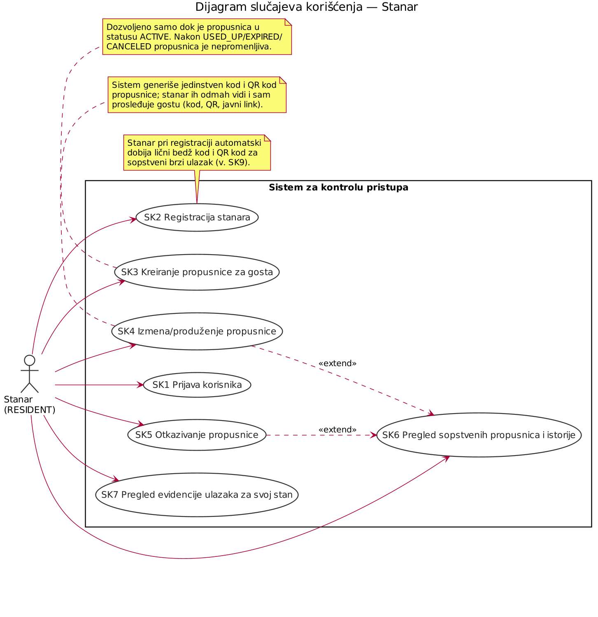
Слика 1 — Дијаграм случајева коришћења — Станар
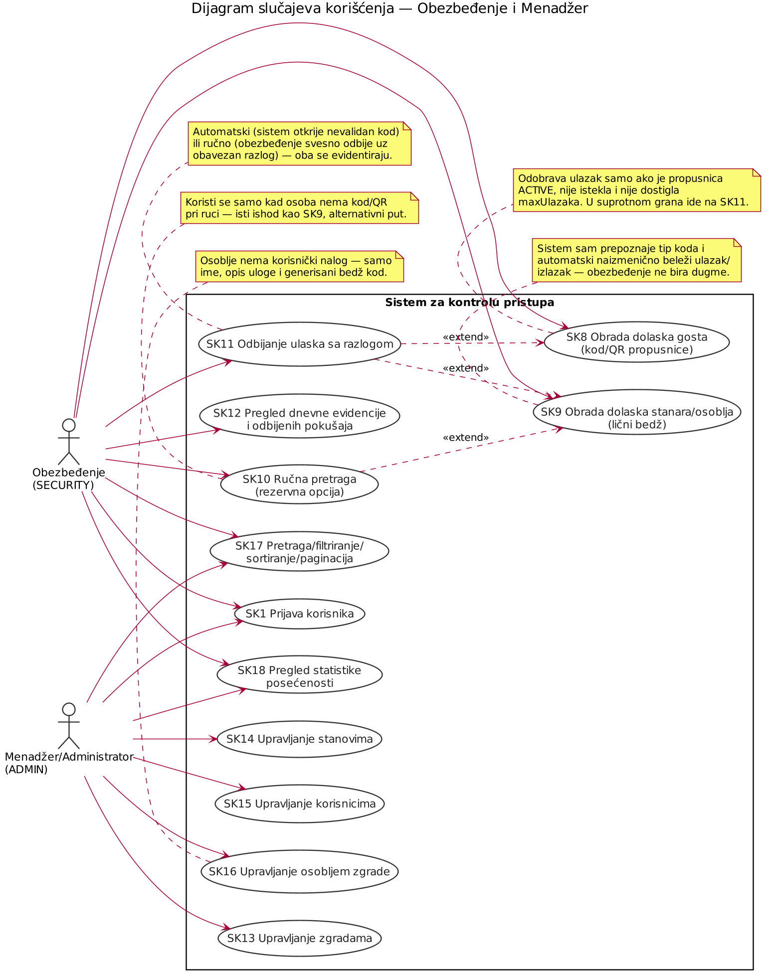
Слика 2 — Дијаграм случајева коришћења — Обезбеђење и Администратор
За следеће случајеве коришћења даћемо детаљан опис:
СК | Назив | Актор(и)
СК1 | Пријава корисника | Станар, Обезбеђење, Администратор
СК2 | Регистрација станара | Станар
СК3 | Креирање пропуснице за госта | Станар
СК4 | Измена/продужење пропуснице | Станар
СК5 | Отказивање пропуснице | Станар
СК6 | Преглед сопствених пропусница и историје | Станар
СК7 | Преглед евиденције улазака за свој стан | Станар
СК8 | Обрада доласка госта (кôд/QR пропуснице) | Обезбеђење
СК9 | Обрада доласка станара/особља (лични бедж) | Обезбеђење
СК10 | Ручна претрага станара/особља (резервна опција) | Обезбеђење
СК11 | Одбијање уласка са разлогом | Обезбеђење (и систем, у аутоматском случају)
СК12 | Преглед дневне евиденције и одбијених покушаја | Обезбеђење
СК13 | Управљање зградама (CRUD) | Администратор
СК14 | Управљање становима (CRUD) | Администратор
СК15 | Управљање корисницима (CRUD) | Администратор
СК16 | Управљање особљем зграде (CRUD + бедж кôд) | Администратор
СК17 | Претрага, филтрирање, сортирање и страничење | Администратор, Обезбеђење (ограничено на своју зграду)
СК18 | Преглед статистике посећености (контролна табла) | Администратор, Обезбеђење
Табела 1 — Табела свих СК

4. Пројектовање

СК1 – Пријава корисника
Назив СК
Пријава корисника
Актери СК
Станар, Обезбеђење, Администратор
Учесници СК
Корисник, кориснички интерфејс (React апликација), систем (Spring Boot сервер)
Предуслови: Клијентски и серверски програм су покренути. Корисник има регистрован налог.
Основни сценарио СК:
- Корисник уноси електронску пошту и лозинку. (АПУСО)
- Корисник позива систем за пријаву. (АПСО)
- Систем проверава податке и генерише JWT токен са улогом корисника. (СО)
- Систем пријављује корисника и преусмерава га на почетну страницу према његовој улози. (ИА)
Алтернативна сценарија:
- Уколико подаци нису валидни, систем приказује поруку: „Pogrešan email ili lozinka!“ (ИА)

СК2 – Регистрација станара
Назив СК
Регистрација станара
Актери СК
Станар
Учесници СК
Корисник, кориснички интерфејс, систем
Предуслови: Клијент и сервер су покренути. Администратор је претходно унео зграду и стан коме се корисник пријављује.
Основни сценарио СК:
- Корисник позива систем да отвори форму за регистрацију. (АПСО)
- Систем приказује форму за унос података. (ИА)
- Корисник уноси податке (име, презиме, електронска пошта, лозинка, стан). (АПУСО)
- Корисник проверава унос. (АНСО)
- Корисник позива систем да сачува податке. (АПСО)
- Систем чува новог корисника са улогом RESIDENT и аутоматски му генерише лични бедж кôд и QR кôд за улазак. (СО)
- Систем приказује поруку „Nalog je uspešno kreiran! Preusmeravamo vas na prijavu…“ и након кратке паузе аутоматски отвара страницу за пријаву. (ИА)
Алтернативна сценарија:
- Уколико налог са унетим email-ом већ постоји, систем приказује поруку: „Nalog sa ovim email-om već postoji!“ (ИА)
- Уколико лозинка има мање од 6 карактера, систем приказује поруку: „Lozinka mora imati bar 6 karaktera“ (ИА)

СК3 – Креирање пропуснице за госта
Назив СК
Креирање пропуснице за госта
Актери СК
Станар
Учесници СК
Станар, кориснички интерфејс, систем
Предуслови: Станар је пријављен на систем.
Основни сценарио СК:
- Станар позива систем да отвори форму за креирање пропуснице. (АПСО)
- Систем приказује форму (име госта, телефон, е-пошта, разлог доласка, период важења, број дозвољених улазака, тип пропуснице). (ИА)
- Станар уноси податке о посети. (АПУСО)
- Станар проверава унос. (АНСО)
- Станар позива систем да сачува пропусницу. (АПСО)
- Систем генерише јединствен кôд и одговарајући QR кôд, и чува пропусницу са статусом ACTIVE. (СО)
- Систем приказује поруку „Propusnica je uspešno kreirana!“ и отвара страницу пропуснице са кодом, QR кодом и јавним линком за дељење госту. (ИА)
Алтернативна сценарија:
- Уколико је датум „важи до“ пре датума „важи од“, систем приказује поруку: „Period važenja nije ispravan (vaziDo mora biti posle vaziOd)“ (ИА)
- Уколико је унети датум важења у прошлости, систем приказује поруку: „Datum važenja ne može biti u prošlosti“ (ИА)
- Име госта и разлог доласка су обавезна поља, а број дозвољених улазака мора бити најмање 1 — систем не дозвољава потврду форме док нису исправно попуњена. (ИА)

СК4 – Измена/продужење пропуснице
Назив СК
Измена/продужење пропуснице
Актери СК
Станар
Учесници СК
Станар, кориснички интерфејс, систем
Предуслови: Пропусница постоји и у статусу је ACTIVE.
Основни сценарио СК:
- Станар претражује своје пропуснице. (АПУСО)
- Систем приказује листу. (ИА)
- Станар бира пропусницу и мења податке (период важења, број улазака, разлог). (АПУСО)
- Станар позива систем да сачува измене. (АПСО)
- Систем проверава да је пропусница и даље у статусу ACTIVE и памти измене. (СО)
- Систем приказује поруку „Propusnica je uspešno izmenjena!“ (ИА)
Алтернативна сценарија:
- Уколико је пропусница у међувремену искоришћена, истекла или отказана, систем одбија измену и приказује поруку: „Propusnica se više ne može menjati!“ (ИА)
- Исте провере периода важења као код СК3 (alt. 7.1–7.2) важе и овде.
- Уколико је нови број дозвољених улазака мањи од броја већ искоришћених, систем одбија измену и приказује поруку: „Broj dozvoljenih ulazaka ne može biti manji od već iskorišćenih (N)“ (ИА)

СК5 – Отказивање пропуснице
Назив СК
Отказивање пропуснице
Актери СК
Станар
Учесници СК
Станар, кориснички интерфејс, систем
Предуслови: Пропусница постоји и у статусу је ACTIVE.
Основни сценарио СК:
- Станар бира пропусницу из листе. (АПУСО)
- Станар позива систем за отказивање. (АПСО)
- Систем мења статус пропуснице у CANCELED и бележи промену у историји статуса. (СО)
- Систем приказује поруку „Propusnica je otkazana!“ (ИА)
Алтернативна сценарија:
- Уколико пропусница у међувремену више није у статусу ACTIVE (већ искоришћена, истекла или претходно отказана), систем одбија отказивање и приказује поруку: „Propusnica se više ne može otkazati!“ (ИА)

СК6 – Преглед сопствених пропусница и историје
Назив СК
Преглед сопствених пропусница и историје
Актери СК
Станар
Учесници СК
Станар, кориснички интерфејс, систем
Основни сценарио СК:
- Станар позива систем да прикаже листу пропусница. (АПСО)
- Систем дохвата пропуснице станара (активне, искоришћене, истекле, отказане) са статусом и бројем искоришћених улазака. (СО)
- Систем приказује листу са статусима. (ИА)
- Станар бира пропусницу да види детаље и историју промена статуса. (АПУСО)
- Систем приказује историју измена статуса пропуснице. (ИА)

СК7 – Преглед евиденције улазака за свој стан
Назив СК
Преглед евиденције улазака за свој стан
Актери СК
Станар
Учесници СК
Станар, кориснички интерфејс, систем
Основни сценарио СК:
- Станар позива систем да прикаже евиденцију улазака. (АПСО)
- Систем дохвата записе евиденције повезане са гостима станара (преко пропусница) и његовим личним уласцима/изласцима. (СО)
- Систем приказује листу улазака са временом уласка и изласка. (ИА)

СК8 – Обрада доласка госта (кôд/QR пропуснице)
Назив СК
Обрада доласка госта
Актери СК
Обезбеђење
Учесници СК
Обезбеђење, кориснички интерфејс, систем
Предуслови: Обезбеђење је пријављено и додељено конкретној згради.
Основни сценарио СК:
- Обезбеђење уноси кôд пропуснице или скенира QR кôд камером уређаја. (АПУСО)
- Обезбеђење позива систем да провери пропусницу. (АПСО)
- Систем проверава да ли пропусница постоји, да ли је у статусу ACTIVE, да није истекла и да није достигла максималан број улазака. (СО)
- Систем одобрава улазак, уписује запис у евиденцију улазака и увећава број искоришћених улазака; ако је тиме достигнут лимит или је истекао рок, мења статус пропуснице. (СО)
- Систем приказује податке о госту и поруку „Ulazak odobren!“ (ИА)
Алтернативна сценарија:
- Уколико пропусница није валидна, извршава се СК11 – Одбијање уласка са разлогом (аутоматски случај), са поруком која зависи од узрока: „Propusnica je istekla.“ (статус EXPIRED), „Propusnica je iskorišćena.“ (статус USED_UP), „Propusnica je otkazana.“ (статус CANCELED). (ИА)

СК9 – Обрада доласка станара/особља (лични бедж)
Назив СК
Обрада доласка станара/особља
Актери СК
Обезбеђење
Учесници СК
Обезбеђење, кориснички интерфејс, систем
Предуслови: Обезбеђење је пријављено. Станар или члан особља поседује свој лични бедж кôд.
Основни сценарио СК:
- Обезбеђење уноси или скенира лични бедж кôд станара/особља. (АПУСО)
- Обезбеђење позива систем да обради долазак. (АПСО)
- Систем препознаје ком станару/члану особља кôд припада и проверава последњи запис евиденције за тај кôд. (СО)
- Уколико последњи запис нема евидентиран излазак, систем уписује време изласка у тај запис; у супротном креира нови запис са временом уласка. (СО)
- Систем приказује име особе и поруку „Ulazak evidentiran!“ односно „Izlazak evidentiran!“ (ИА)
Алтернативна сценарија:
- Уколико систем не препозна унети/скенирани кôд ни као пропусницу, ни као лични кôд станара, ни као активан бедж особља (укључујући деактивиран бедж особља), извршава се СК11 – Одбијање уласка са разлогом (аутоматски случај), са поруком „Kod nije prepoznat.“ (ИА)

СК10 – Ручна претрага станара/особља (резервна опција)
Назив СК
Ручна претрага станара/особља
Актери СК
Обезбеђење
Учесници СК
Обезбеђење, кориснички интерфејс, систем
Предуслови: Особа нема свој кôд/QR при руци (нпр. заборављен телефон или картица).
Основни сценарио СК:
- Обезбеђење претражује станаре или особље своје зграде по имену или броју стана. (АПУСО)
- Систем приказује листу резултата. (ИА)
- Обезбеђење бира особу и позива систем да евидентира улазак. (АПСО)
- Систем примењује исту логику аутоматски наизменичног уласка/изласка као у СК9 и уписује запис уз напомену да је унос ручни. (СО)
- Систем приказује поруку о успешној евиденцији. (ИА)
Напомена: Претрага враћа само станаре и активно особље те зграде — гости се овим путем не могу евидентирати, јер се за госте увек користи кôд/QR пропуснице (СК8). На нивоу сервиса постоји и иста заштита: покушај ручног уноса за тип ГОСТ одбија се поруком „Ručni unos nije podržan za goste — koristi se kod/QR propusnice.“

СК11 – Одбијање уласка са разлогом
Назив СК
Одбијање уласка са разлогом
Актери СК
Обезбеђење (и систем, у аутоматском случају)
Учесници СК
Обезбеђење, кориснички интерфејс, систем
Предуслови: Унети/скенирани кôд није валидан, или обезбеђење одлучи да одбије улазак и поред валидног кода.
Основни сценарио СК — аутоматски случај:
- Систем не проналази валидну пропусницу или лични бедж за унети кôд (СК8/СК9). (СО)
- Систем самостално уписује запис у евиденцију одбијених покушаја, са типом разлога који одговара узроку — INVALID_CODE, EXPIRED, USED_UP или CANCELED. (СО)
- Систем приказује обезбеђењу одговарајућу поруку: „Kod nije prepoznat.“ / „Propusnica je istekla.“ / „Propusnica je iskorišćena.“ / „Propusnica je otkazana.“ (ИА)
Основни сценарио СК — ручни случај:
- Обезбеђење позива систем да одбије улазак особи испред себе, иако има валидну пропусницу/бедж (или не познаје особу, а не жели је пустити). (АПСО)
- Систем захтева унос разлога одбијања. (ИА)
- Обезбеђење уноси разлог. (АПУСО)
- Обезбеђење потврђује одбијање. (АПСО)
- Систем уписује запис у евиденцију одбијених покушаја са типом MANUAL_DENIAL и унетим разлогом (напоменом), и по потреби повезује запис са пропусницом чији је кôд био унет. (СО)
- Систем приказује поруку „Ulazak ručno odbijen.“ (ИА)
Алтернативна сценарија:
- (ручни случај) Уколико обезбеђење не унесе разлог, систем не дозвољава потврду и приказује поруку: „Razlog odbijanja je obavezan“ (ИА)

СК12 – Преглед дневне евиденције и одбијених покушаја
Назив СК
Преглед дневне евиденције и одбијених покушаја
Актери СК
Обезбеђење
Учесници СК
Обезбеђење, кориснички интерфејс, систем
Основни сценарио СК:
- Обезбеђење позива систем да прикаже дневну евиденцију своје зграде. (АПСО)
- Систем дохвата све уласке/изласке и одбијене покушаје за текући дан и зграду обезбеђења. (СО)
- Систем приказује листу, укључујући лица тренутно присутна у згради (последњи запис без евидентираног изласка). (ИА)
Напомена: Администратору се иста евиденција приказује за било коју његову зграду; уколико администратор не изабере зграду, систем одбија захтев поруком „buildingId je obavezan parametar za admina“ (обезбеђењу се овај параметар увек поставља аутоматски, према згради којој је додељено).

СК13 – Управљање зградама (CRUD)
Назив СК
Управљање зградама
Актери СК
Администратор
Учесници СК
Администратор, кориснички интерфејс, систем
Основни сценарио СК:
- Администратор позива систем да прикаже листу зграда. (АПСО)
- Систем приказује листу. (ИА)
- Администратор креира нову зграду, или бира постојећу за измену/брисање, и уноси/мења податке (назив, адреса). (АПУСО)
- Администратор позива систем да сачува измене. (АПСО)
- Систем чува податке о згради. (СО)
- Систем приказује поруку о успешно извршеној операцији. (ИА)
Алтернативна сценарија:
- Уколико зграда има станове са регистрованим станарима или пропусницама, систем одбија брисање поруком: „Zgrada ima stanove sa registrovanim stanarima ili propusnicama — obrišite ih prvo.“ (ИА)
- Уколико зграда има особље, систем одбија брисање поруком: „Zgrada ima osoblje — uklonite ga prvo.“ (ИА)
- Уколико зграда има евиденцију улазака или одбијених покушаја, систем одбија брисање поруком: „Zgrada ima evidenciju ulazaka ili odbijenih pokušaja — ne može se obrisati.“ (ИА)

СК14 – Управљање становима (CRUD)
Назив СК
Управљање становима
Актери СК
Администратор
Учесници СК
Администратор, кориснички интерфејс, систем
Основни сценарио СК:
- Администратор бира зграду и позива систем да прикаже њене станове. (АПСО)
- Систем приказује листу станова. (ИА)
- Администратор креира нови стан, или мења/брише постојећи (број, спрат). (АПУСО)
- Администратор позива систем да сачува измене. (АПСО)
- Систем чува податке. (СО)
- Систем приказује поруку о успешно извршеној операцији. (ИА)
Познато ограничење: систем тренутно не спречава унос два стана са истим бројем у истој згради (нема јединствено ограничење на нивоу базе за пар зграда+број стана) — администратор треба сам да води рачуна да не унесе дупликат; ово је евидентирана ставка за будуће побољшање, а не функционална грешка.
Алтернативна сценарија:
- Уколико се брише стан који има регистроване станаре или пропуснице, систем одбија брисање поруком: „Stan ima registrovane stanare ili propusnice — ne može se obrisati.“ (ИА)

СК15 – Управљање корисницима (CRUD)
Назив СК
Управљање корисницима
Актери СК
Администратор
Учесници СК
Администратор, кориснички интерфејс, систем
Основни сценарио СК:
- Администратор позива систем да прикаже листу корисника. (АПСО)
- Систем приказује листу са улогама. (ИА)
- Администратор креира новог корисника (станара или обезбеђење) или мења постојећег, укључујући доделу/промену зграде раднику обезбеђења. (АПУСО)
- Администратор позива систем да сачува измене. (АПСО)
- Систем чува податке; за новог станара аутоматски генерише лични бедж кôд. (СО)
- Систем приказује поруку о успешно извршеној операцији. (ИА)
Алтернативна сценарија:
- Уколико се креира/мења корисник са улогом RESIDENT без изабраног стана, систем приказује поруку: „apartmentId je obavezan za ulogu RESIDENT“ (ИА)
- Уколико се креира/мења корисник са улогом SECURITY без изабране зграде, систем приказује поруку: „buildingId je obavezan za ulogu SECURITY“ (ИА)

СК16 – Управљање особљем зграде (CRUD + бедж кôд)
Назив СК
Управљање особљем зграде
Актери СК
Администратор
Учесници СК
Администратор, кориснички интерфејс, систем
Основни сценарио СК:
- Администратор позива систем да прикаже листу особља зграде. (АПСО)
- Систем приказује листу. (ИА)
- Администратор уноси податке о новом члану особља (име, опис улоге, зграда) или мења/деактивира постојећег. (АПУСО)
- Администратор позива систем да сачува податке. (АПСО)
- Систем генерише лични бедж кôд за новог члана особља и чува податке. (СО)
- Систем приказује бедж кôд и QR кôд, спремне за штампу, и поруку о успешно извршеној операцији. (ИА)
Алтернативна сценарија:
- Администратор уместо брисања обично деактивира члана особља (active = false) — деактивиран бедж кôд се при скенирању (СК9) више не препознаје као валидан.
- Уколико администратор ипак покуша да обрише члана особља који већ има евиденцију улазака, систем одбија брисање поруком: „Osoblje ima evidenciju ulazaka — deaktivirajte umesto brisanja.“ (ИА)

СК17 – Претрага, филтрирање, сортирање и страничење
Назив СК
Претрага, филтрирање, сортирање и страничење
Актери СК
Администратор, Обезбеђење (ограничено на своју зграду)
Учесници СК
Корисник, кориснички интерфејс, систем
Основни сценарио СК:
- Корисник уноси параметре претраге (статус, период, зграда, текст претраге) и бира критеријум сортирања. (АПУСО)
- Корисник позива систем да претражи. (АПСО)
- Систем извршава упит над базом уз филтрирање, сортирање и страничење. (СО)
- Систем приказује страничену листу резултата. (ИА)
Напомена: Реализовано преко Spring Data JPA Specification (динамичко филтрирање) и Pageable (сортирање/страничење) над пропусницама, евиденцијом улазака и одбијеним покушајима. Обезбеђењу је претрага увек ограничена на његову зграду; администратор бира зграду или претражује преко свих.

СК18 – Преглед статистике посећености (контролна табла)
Назив СК
Преглед статистике посећености
Актери СК
Администратор, Обезбеђење
Учесници СК
Корисник, кориснички интерфејс, систем
Основни сценарио СК:
- Корисник отвара контролну таблу. (АПСО)
- Систем израчунава број пропусница, улазака и одбијених покушаја по згради и временском периоду. (СО)
- Систем приказује статистику у виду бројева/графикона. (ИА)
Алтернативна сценарија:
- Администратор мора да изабере зграду; у супротном систем приказује поруку: „buildingId je obavezan parametar za admina“ (обезбеђењу се зграда увек поставља аутоматски, према згради којој је додељено). (ИА)

5. Структура пројекта
Концептуални модел:
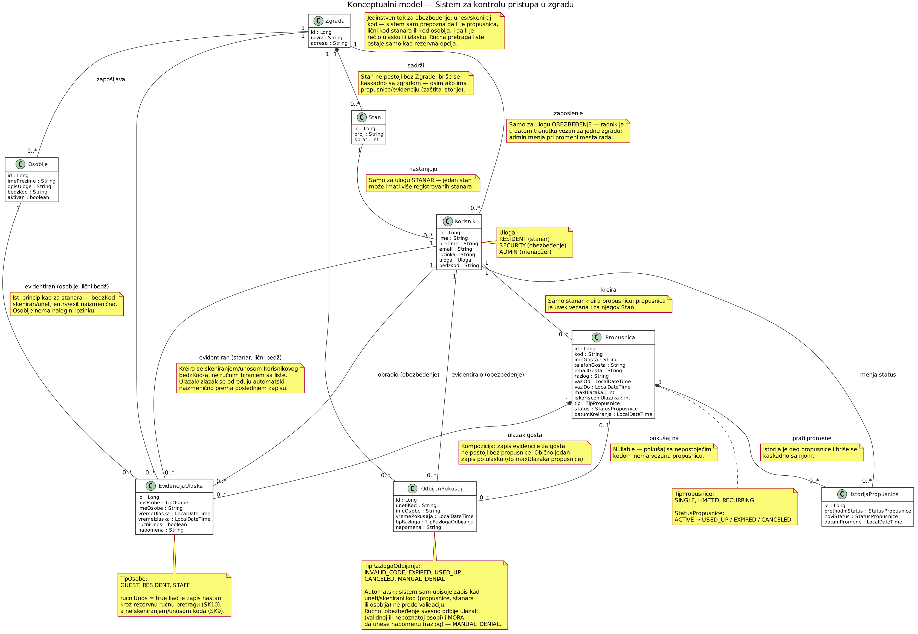
Слика 3 — Концептуални модел
На основу концептуалног модела направљен је следећи релациони модел (Hibernate, ddl-auto=update, база building_access_control):
- buildings (id, name, address)
- apartments (id, number, floor, building_id)
- users (id, first_name, last_name, email [unique], password, role, badge_code [unique], created_at, apartment_id, building_id)
- staff_badges (id, full_name, job_title, badge_code [unique], active, building_id)
- gate_passes (id, code [unique], guest_name, guest_phone, guest_email, reason, valid_from, valid_to, max_entries, used_entries, type, status, created_at, created_by_id, apartment_id)
- entry_logs (id, person_type, person_name, entry_time, exit_time, manual_entry, note, gate_pass_id, user_id, staff_badge_id, building_id, processed_by_id)
- access_denials (id, entered_code, person_name, attempt_time, reason_type, reason_note, gate_pass_id, building_id, processed_by_id)
- pass_status_history (id, previous_status, new_status, changed_at, gate_pass_id, changed_by_id)
Табела apartments нема експлицитно јединствено ограничење над паром (building_id, number) — за разлику од референтног пројекта где такво ограничење постоји (uk_apartment_building_number). Ово је познато, свесно прихваћено ограничење тренутне верзије апликације (в. напомену уз СК14) — не утиче на исправност основних сценарија, али је евидентирано као могуће будуће побољшање.

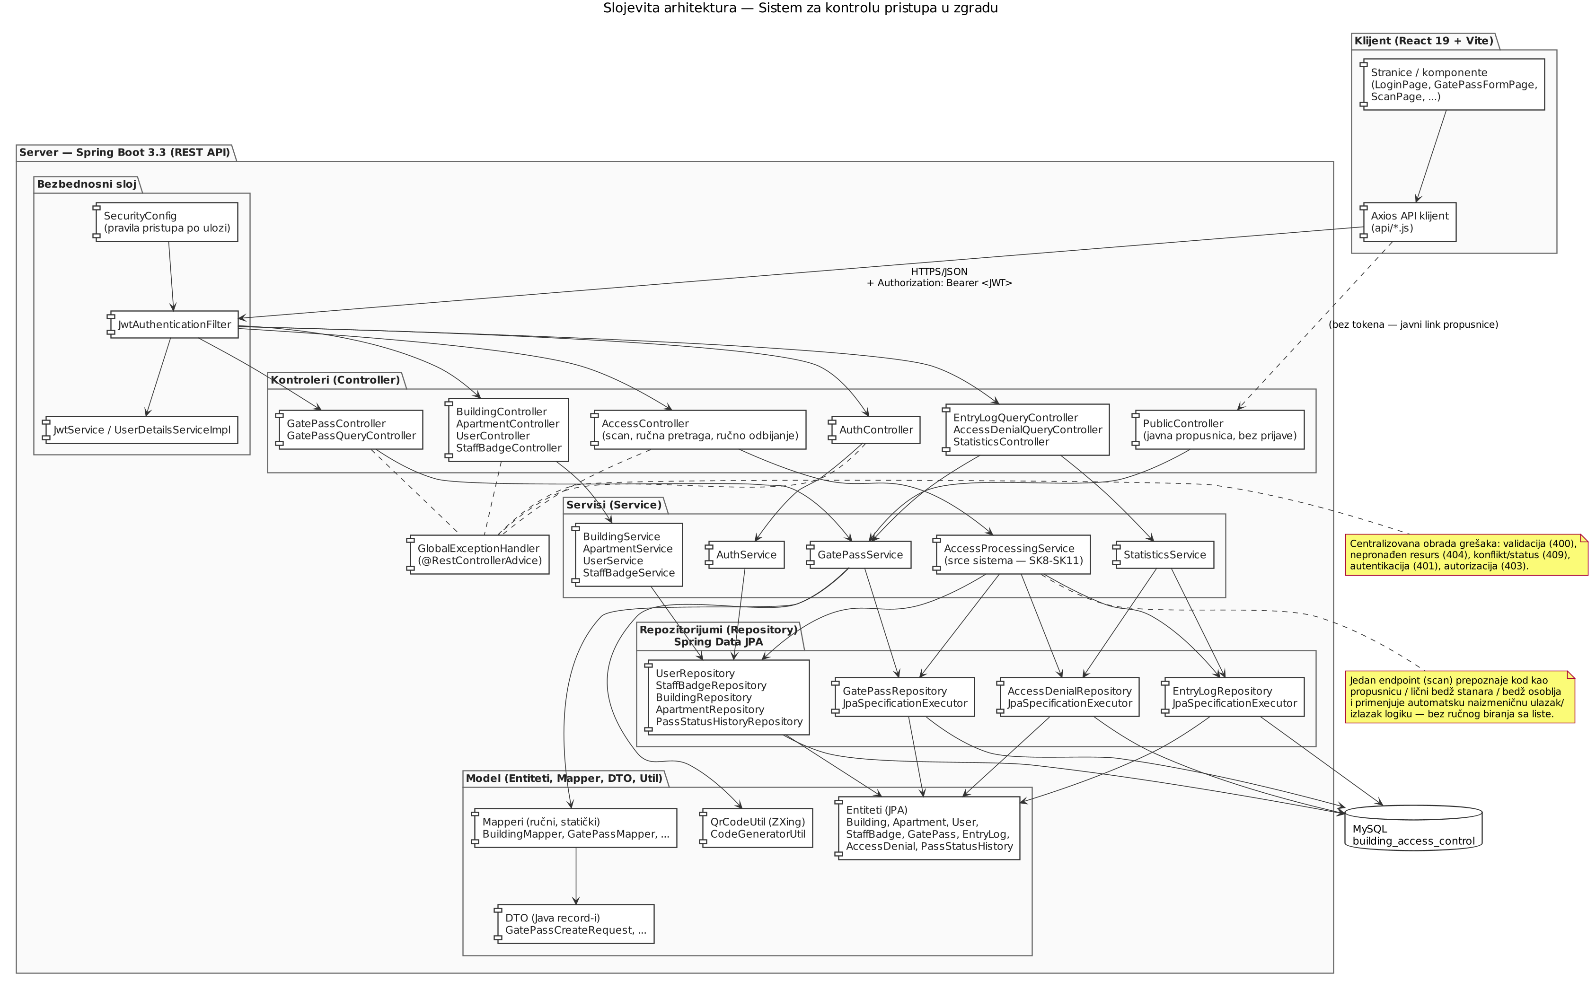
Слика 4 — Слојевита архитектура апликације
У React-у све почиње од компоненти које користе Axios клијент да шаљу REST позиве ка Spring Boot backend-у. Уз сваки захтев се аутоматски додаје JWT токен, који JwtAuthenticationFilter проверава пре него што захтев дође до контролера. Контролери примају захтеве и прослеђују их сервис слоју који садржи пословну логику (нпр. AccessProcessingService, срце система, које у СК8–СК11 препознаје тип унетог кода и примењује одговарајућу логику). Сервис користи JPA репозиторије за приступ бази података и добија Entity објекте. Када се подаци враћају ка frontend-у, сервис користи одговарајући ручно писани Mapper да претвори Entity у DTO (Java record), који контролер враћа React-у као JSON. Централизована обрада грешака (GlobalExceptionHandler) хвата изузетке из свих слојева и претвара их у једнообразан одговор.
Описаћемо један пролаз кроз апликацију на примеру креирања пропуснице за госта (СК3). Почињемо од методе handleSubmit() у компоненти GatePassFormPage у React-у, која се позива кликом на дугме на форми за креирање пропуснице.
async function handleSubmit(e) {
e.preventDefault();
setError('');
setSaving(true);
try {
const payload = {
guestName: form.guestName,
guestPhone: form.guestPhone || null,
guestEmail: form.guestEmail || null,
reason: form.reason,
validFrom: form.validFrom,
validTo: form.validTo,
maxEntries: Number(form.maxEntries),
};
const created = await createGatePass({ ...payload, type: form.type });
navigate(`/resident/gatepasses/${created.id}`, {
state: { message: 'Propusnica je uspešno kreirana!' },
});
} catch (err) {
setError(extractErrorMessage(err));
} finally {
setSaving(false);
}
}
Идемо до функције createGatePass у api/gatepasses.js, где шаљемо HTTP захтев ка backend-у на /api/resident/gatepasses.
export const createGatePass = (data) =>
apiClient.post(RESIDENT_BASE, data).then((r) => r.data);
// RESIDENT_BASE = '/api/resident/gatepasses'
У контролеру GatePassController улазимо у путању /api/resident/gatepasses. Анотација @AuthenticationPrincipal нам даје тренутно пријављеног станара, добијеног из JWT токена, па га није потребно слати кроз тело захтева.
@RestController
@RequestMapping("/api/resident/gatepasses")
@RequiredArgsConstructor
public class GatePassController {

private final GatePassService gatePassService;

@PostMapping
public ResponseEntity<GatePassResponse> create(
@Valid @RequestBody GatePassCreateRequest request,
@AuthenticationPrincipal User currentUser) {
return ResponseEntity.status(HttpStatus.CREATED)
.body(gatePassService.create(request, currentUser));
}
}
У сервису GatePassService се налази пословна логика: проверава се период важења, генерише се јединствен кôд пропуснице, креира се објекат GatePass са почетним статусом ACTIVE и чува преко JPA репозиторијума.
@Transactional
public GatePassResponse create(GatePassCreateRequest request, User resident) {
validatePeriod(request.validFrom(), request.validTo());
if (resident.getApartment() == null) {
throw new IllegalArgumentException("Stanar nema dodeljen stan");
}

GatePass gatePass = GatePass.builder()
.code(generateUniqueCode())
.guestName(request.guestName())
.guestPhone(request.guestPhone())
.guestEmail(request.guestEmail())
.reason(request.reason())
.validFrom(request.validFrom())
.validTo(request.validTo())
.maxEntries(request.maxEntries())
.usedEntries(0)
.type(request.type())
.status(GatePassStatus.ACTIVE)
.createdAt(LocalDateTime.now())
.createdBy(resident)
.apartment(resident.getApartment())
.build();

return GatePassMapper.toResponse(gatePassRepository.save(gatePass));
}
Сервис до базе долази преко JPA репозиторијума. Поред основних метода које Spring Data JPA сам генерише, интерфејс JpaSpecificationExecutor омогућава динамичко филтрирање пропусница (СК17).
public interface GatePassRepository
extends JpaRepository<GatePass, Long>,
JpaSpecificationExecutor<GatePass> {

Optional<GatePass> findByCode(String code);
Page<GatePass> findByCreatedById(Long residentId, Pageable pageable);
boolean existsByApartmentId(Long apartmentId);
}
Када сервис преко JPA узме податке из базе, ручно писани GatePassMapper врши претварање ентитета у DTO објекат — укључујући и генерисање QR кода (QrCodeUtil) у ходу, тако да га frontend одмах може приказати без додатног позива серверу.
public static GatePassResponse toResponse(GatePass gatePass) {
return new GatePassResponse(
gatePass.getId(),
gatePass.getCode(),
QrCodeUtil.generateBase64Png(gatePass.getCode()),
gatePass.getGuestName(),
/* ... */
gatePass.getStatus(),
gatePass.getCreatedAt(),
gatePass.getApartment().getId(),
gatePass.getApartment().getNumber(),
gatePass.getApartment().getBuilding().getName(),
gatePass.getCreatedBy().getId()
);
}

6. Закључак
Овај пројекат показује да се, и без ослањања на егзотичне технологије, може направити безбедна, брза и функционално комплетна апликација — кључно је било пажљиво моделовање пословних правила, а не количина коришћених библиотека. Spring Boot и Spring Data JPA обезбедили су солидан, брзо развијан backend, док је React са Material UI компонентама омогућио модеран и одзиван кориснички интерфејс, прилагођен трима различитим корисничким улогама.
Посебну пажњу у пројекту заслужује решење проблема брзине обраде свакодневних долазака: уместо да обезбеђење ручно бира станара или члана особља са листе при сваком доласку, сваки станар и члан особља добија сопствени трајни бедж кôд (и QR кôд), а систем сâм — на основу последњег записа у евиденцији — препознаје да ли је реч о доласку или одласку. Обезбеђење тако има једну јединствену радњу за све врсте долазака (гост, станар, особље), док ручна претрага остаје само резервна опција. Овакав приступ директно следи праксу стварних система за управљање посетама у стамбеним комплексима (нпр. MyGate), истражену пре почетка израде апликације.
Spring Security и JWT механизам показали су колико је важно да свака рута буде заштићена на нивоу сервера, а не само сакривена у кориснич­ком интерфејсу — управо на том нивоу је обезбеђено да, на пример, само администратор сме да брише зграду, а само обезбеђење сме да обрађује долазак. Централизована обрада грешака (GlobalExceptionHandler), доследна валидација уноса и дуплo евидентирање одбијених покушаја уласка (аутоматских и ручних) додатно доприносе поузданости и следљивости система — сваки покушај уласка, успешан или одбијен, остаје трајно забележен.
Функционалности које су у почетној фази биле разматране као пожељне — аутоматска е-маил обавештења станару о искоришћеној пропусници и извоз евиденције у Excel/PDF формат — нису реализоване у овој верзији апликације, због ограниченог времена израде; остају као природан правац за даље проширење система, уз захтеве који су већ подржани постојећим моделом података (нпр. PassStatusHistory већ чува потпуну историју промена статуса пропуснице, спремну за евентуалан извоз).
Рад на овом пројекту показао је да комбинација Spring Boot-а, Spring Data JPA-е, Spring Security-ја и React-а представља поуздан и савремен приступ развоју веб апликација овог типа, применљив и даље проширив у складу са стварним потребама корисника — стамбених заједница које желе бољи увид и контролу над тим ко улази у њихове зграде.

